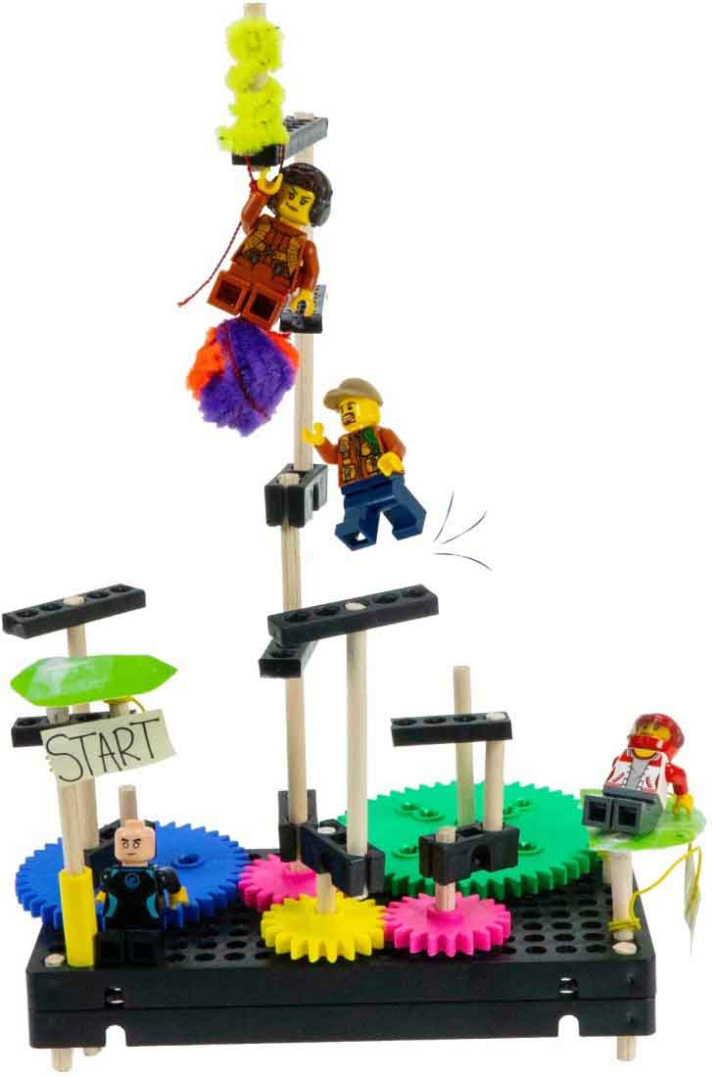

**Nombre: ____________________________ Fecha: ______________**

**¡Crea una carrera de obstáculos que se mueve y gira para tus juguetes!**

**Criterios**: ¡Obtén el mayor puntaje creando obstáculos únicos! ¡Tus juguetes tendrán que saltar, escalar, deslizarse, esquivar y balancearse!

Calcula tu puntaje en la siguiente página.



El número máximo de partes que se pueden usar para tu carrera de obstáculos.



[**Resumen para Salón de Clases**](https://teachergeek.org/gears_overview.docx)  
y otros documentos disponibles   
en [**teachergeek.com/gears**](http://teachergeek.com/gears)

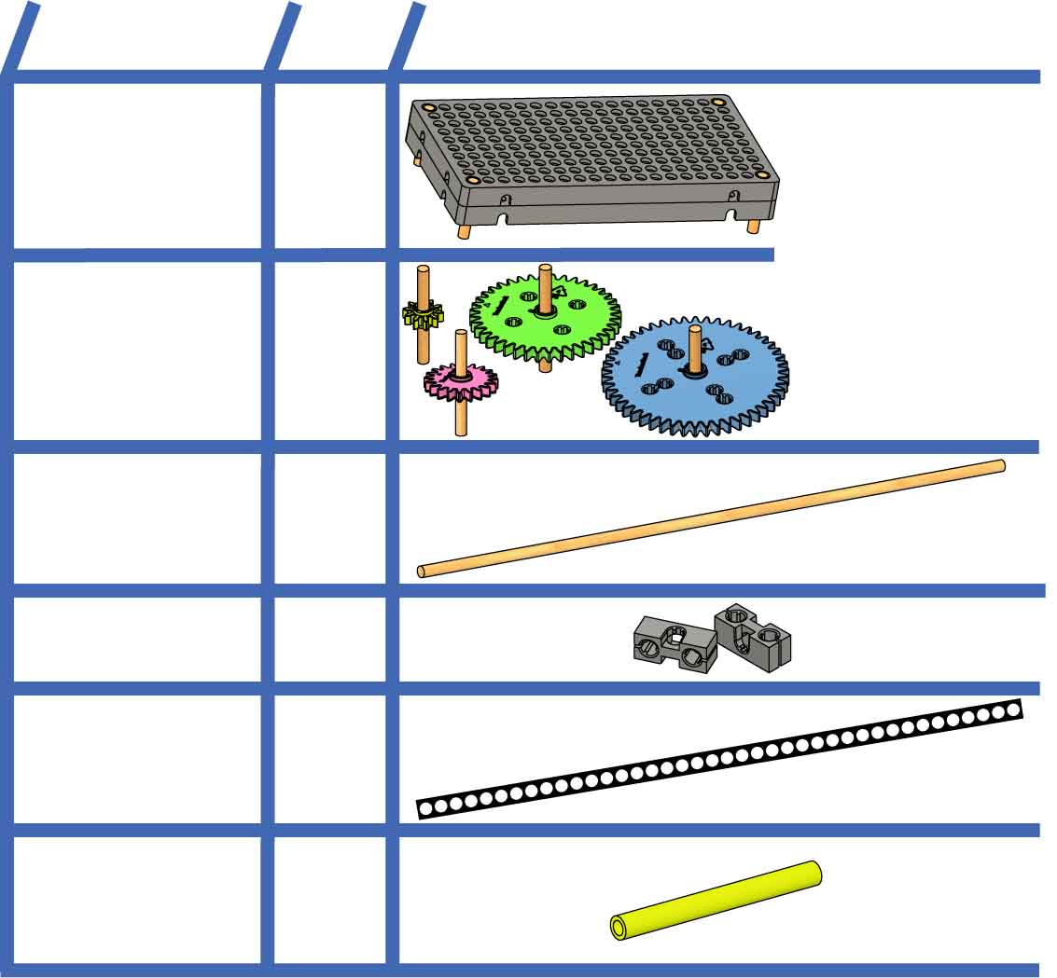

**NOMBRE**

**CTD.**

**IMAGEN**

**Base**

**2**

**Ejes**30cm(12in.)  
SKU 1821-32

**Vigas**30cm(12in.)  
SKU 1821-31

**Frenos**8cm(3in.)  
SKU 1821-49

**1**

**10**

**1**

**7**

**Bloques**SKU 1821-34

**Juegos de engranes con ejes**10, 20, 40,   
50 dientes

**2  
sets**

Construye la base y los engranes con ejes en la [**Guía de Armado**](https://teachergeek.org/gears_set_up_guide.docx).

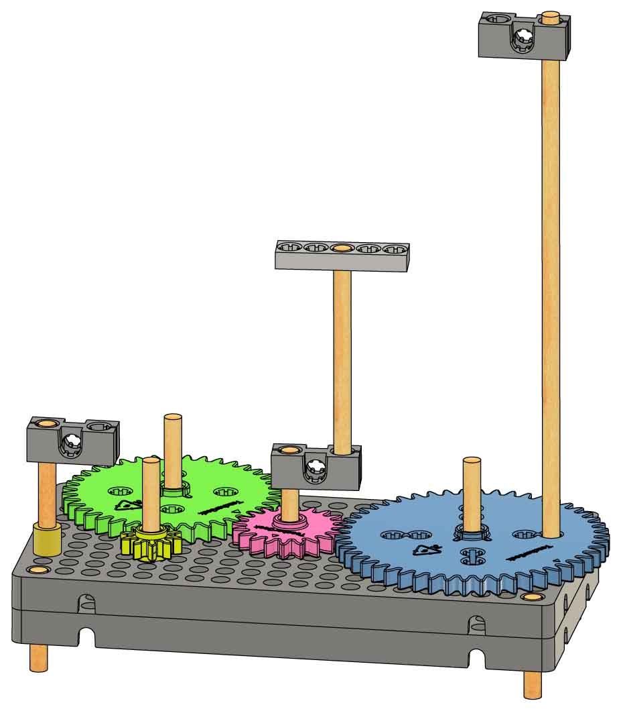

Las plataformas no móviles se ensamblan con los **frenos**.

**Viga** (cortar)

Las plataformas móviles se ensamblan a los **engranes**.

**Eje** (cortar)

**Bloque**



**Materiales Reciclados** (opcional) ¡Pueden usarse para crear más obstáculos!

**



Haz un camino, con inicio y final, ¡para **duplicar tus puntos!**

**Inicio**

**Final**

**¡Bonus!**

**Cada obstáculo único suma 1 punto.**

Necesitas un obstáculo en cada categoría antes de agregar dos obstáculos en la misma categoría. Necesitas dos obstáculos en cada categoría antes de agregar tres obstáculos en la misma categoría (y así).



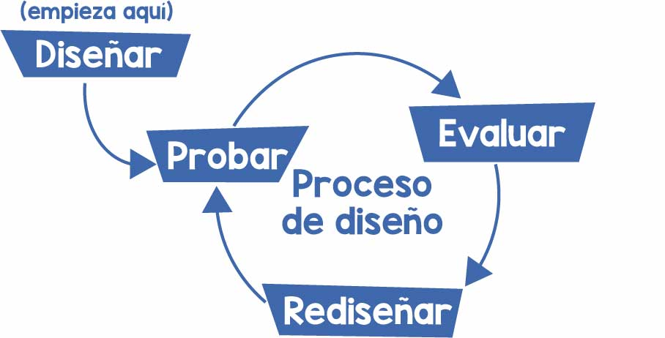

¡El proceso de diseño nunca termina! No existe un diseño perfecto. Sigue mejorándolo.

**_________ Puntos**

Suma tus puntajes. Luego duplícalos si completaste el bonus.

**Total**

**Deslizar**

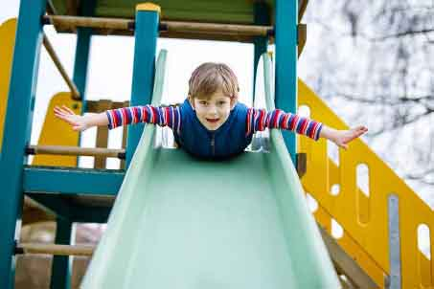

**Columpiar**

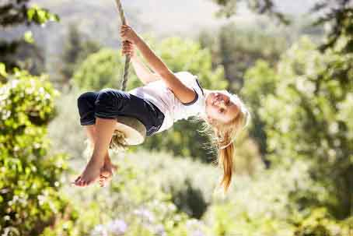

**Escalar**



**Saltar**



**Categorías:**

**Puntaje: ______**

**Balancear**

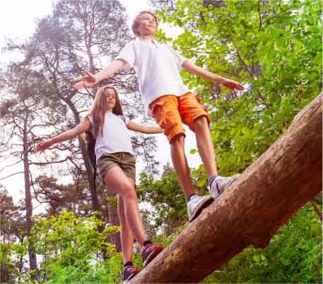

**Puntaje: ______**

**Esquivar**

**Puntaje: ______**

**Puntaje: ______**

**Puntaje: ______**

**Puntaje: ______**